npm install express sequelize sequelize-cli mysql2 dotenv

npx sequelize-cli init

npx sequelize-cli model:generate --name Usuario --attributes nombre:string,correo:string,contrasena:string

usuarioService.js

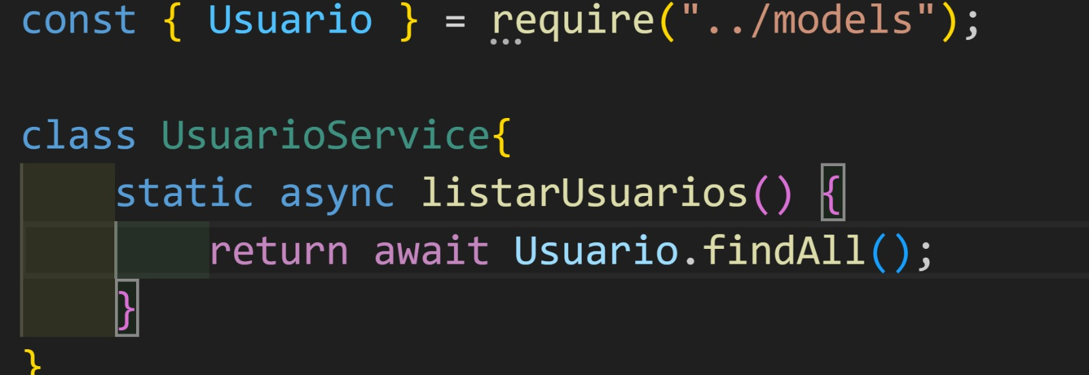

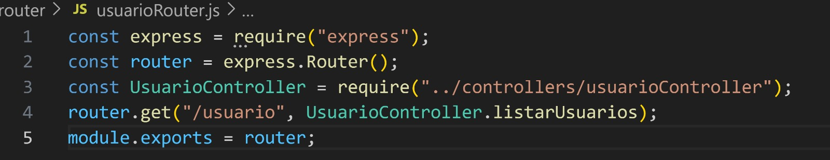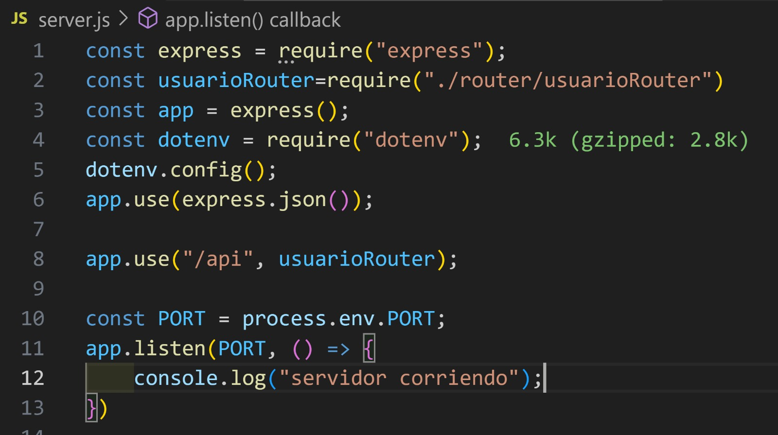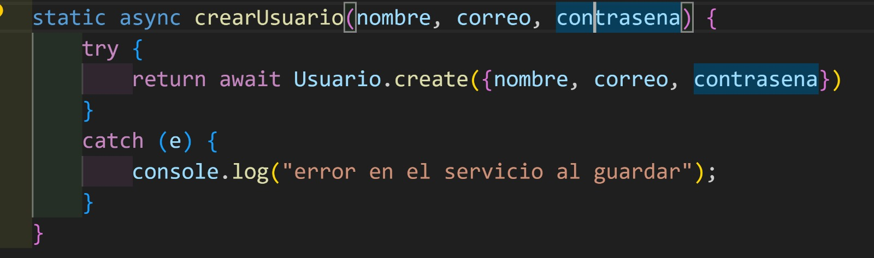

const { Usuario } = require("../models");

class UsuarioService {

static async listarUsuarios() {

try {

return await Usuario.findALL();

} catch {

console.log("error en el servidor")

}

}

static async crearUsuario(nombre, correo, contrasena) {

try {

return await Usuario.create({ nombre, Usuario, contrasena })

} catch (e) {

console.log("error en el servidor al guardar");

}

}

static async buscarUsuario(){

try{

return await Usuario.findOne({wwere:{correo}})

}catch (e){

console.log("error en el servicio buscar")

}

}

static async eliminarUsuario(){

try{

let resultadoB =await Usuario.findByPk(id);

if(resultadoB){

resultadoB.destroy();

}

}catch (e){

console.log("error en en el servicio al eliminar")

}

}

static async actualizarUsuario(){

}

}

module.exports = UsuarioService